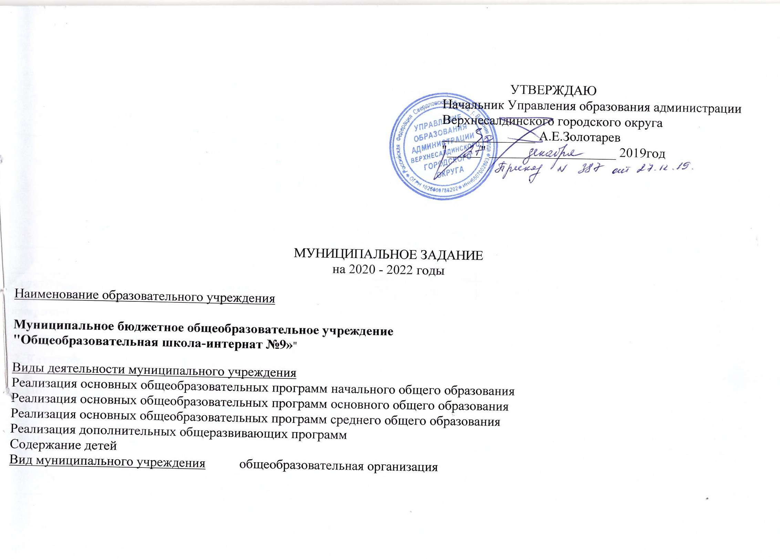Исполнение муниципального задания в 2020 году

№ | Наименование услуги | Мун. задание 2020 | В соглашении на 01.01.2020  (8 месяцев) | В соглашении на 01.09.2020  (4 месяца)
1 | 2 | 3 | 4 | 5
1 | Реализация основных общеобразовательных программ начального общего образования | 93 | 92 | 95
2 | Реализация основных общеобразовательных программ основного общего образования | 111 | 111 | 111
3 | Реализация основных общеобразовательных программ среднего общего образования | 24 | 24 | 24
4 | Реализация дополнительных общеразвивающих программ | 55 | 55 | 55
5 | Содержание детей | 40 | 40 | 40

В графе 3 указываем количество детей по каждой услуге, которое утверждено в МЗ-2020
В графе 4 указываем количество детей за 8 месяцев 2020 года (с января по август)
В графе 5 указываем количество детей за 4 месяца 2020 года (с сентября по декабрь)
** Используя формулы расчёта муниципального задания в графах 4 и 5 в совокупности вы должны получить количество детей, утвержденных в МЗ-2020 (графа 3)

